Kouzelná příroda
…maminko a tatínku, věnuj se mi chvilinku …

Pondělí-12.4.2021
Povídání s rodiči:
- Jaký máme dneska den? Vyjmenuj všechny dny v týdnu. Jaké dva dny začínají na stejné písmeno? (P)
- Tento týden máme téma Kouzelná příroda, budeme se bavit o tom co znamená třena tsunami, nebo že se slaví Den země či o třídění odpadu.
- Dneska si ale budeme povídat o živé a neživé přírodě. Již jsme si povídali o živlech (vyjmenuj je).
- Mezi neživou přírodu řadíme například: kameny, pole, půda, látka
- Mezi živou: zvířátka, osoby, rostliny, houby.
Pracovky: Výroba motýla
Kam zařadíme motýla? Do živé nebo neživé přírody?
Postup: https://cz.pinterest.com/pin/3377768460324527/ - viz. příloha č. 1
Pomůcky: barevné papíry (můžete použít bílý papír, který vybarvíte), nůžky, lepidlo, ohebný drátek (chlupatý)

Úterý-13.4.2021
Povídání s rodiči:
- Opakování básně Domov (z minulého týdne).
- Jaký tvar má zeměkoule?
- Někdy se ale může stát, že příroda je silnější než lidé, například když je tsunami, záplavy, nebo je moc sucho a teplo. Přírodu neovlivníme. Lidé mohou pouze ovlivnit to, jak se o přírodu postarat.
- Co je to tsunami?
- Co je to zemětřesení?
Pracovní list: Najdi rozdíly – příloha č. 2
Najdi co nejvíce rozdílu a zakroužkuj je. Poté obrázky vybarvi (snaž se bez přetahování).

Středa-14.4.2021
Povídání s rodiči:
- Jak můžeme pomoci přírodě? Například tím, že odpadky budeme házet do koše a ne na zem. Kdo už to zná, může odpad třídit.
- Práce s obrázkem: urči barvy popelnic, popovídej si s rodiči, co do jaké popelnice patří.
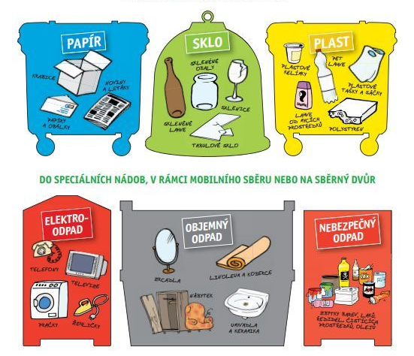
- Kdo odváží odpad z popelnic? (povolání – popelář)
Pracovní list: Jména (příloha č. 3)
Procvičení zrakového vnímání. Maminka nebo tatínek ti přečtou jména, která tam jsou napsaná a ty vyhledej písmenka, která jsou schovaná v řadě.

Čtvrtek-15.4.2021
Povídání s rodiči:
- Co patří do živé přírody?
- Co patří do neživé přírody?
- Jak lidé znečišťují přírodu?
- Udělej radost rodičům a pomoz jim například vynést koš a roztřídit.
Vycházka
Doma si vezměte pytel na odpadky, rukavice a vyrazte do svého oblíbeného parku nebo na hřiště a po cestě sbírej odpadky, které nepaří na zem, ale kam? (do koše)

Pátek-16.4.2021
Povídání s rodiči:
- Jaké barvy popelnic máme? Dokážeš přiřadit co do jaké popelnice dáváme?
- Den země – slaví se 22.4., takže až příští týden. A co vše tam patří? Cokoliv se týká naší planety, tedy země. Třídění odpadků, sbírání odpadků ze země. Povídání si o vodě, o slunci, o hlíně a tak dále. Také tam paří například koloběh vody, o kterém jsme si také povídali. Dokážeš ho ještě popsat?
- Vyjmenuj činnosti, které se ti tento týden líbily.
Omalovánka: Den země – příloha č, 4

Příloha č. 1

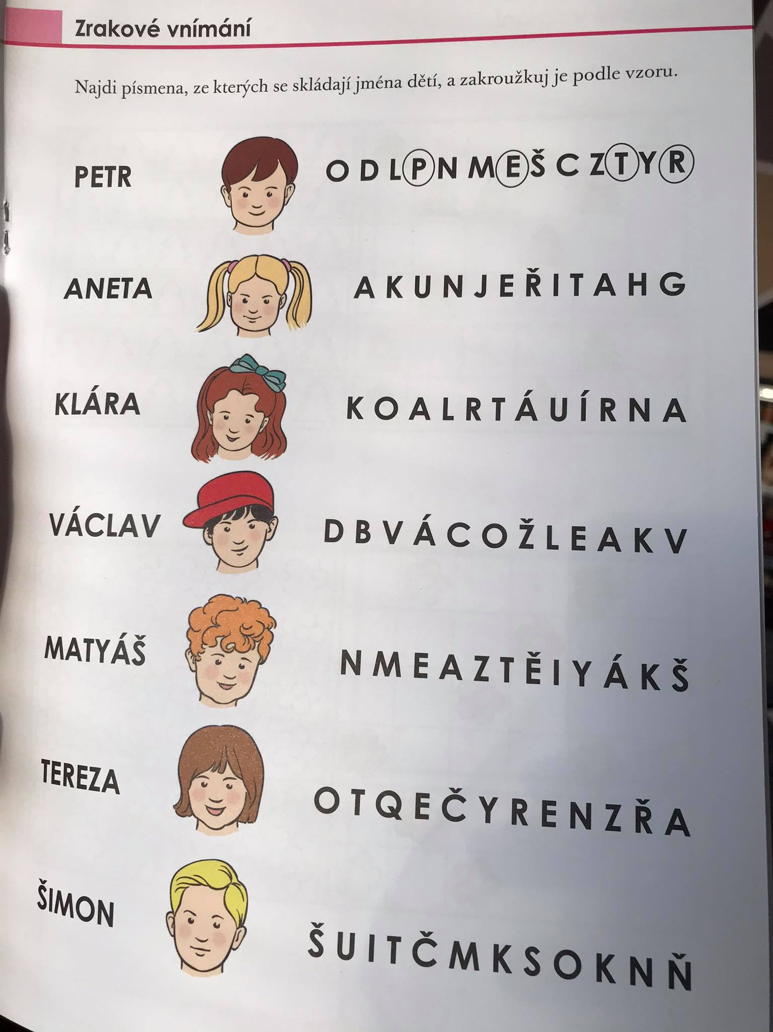
Příloha č. 3
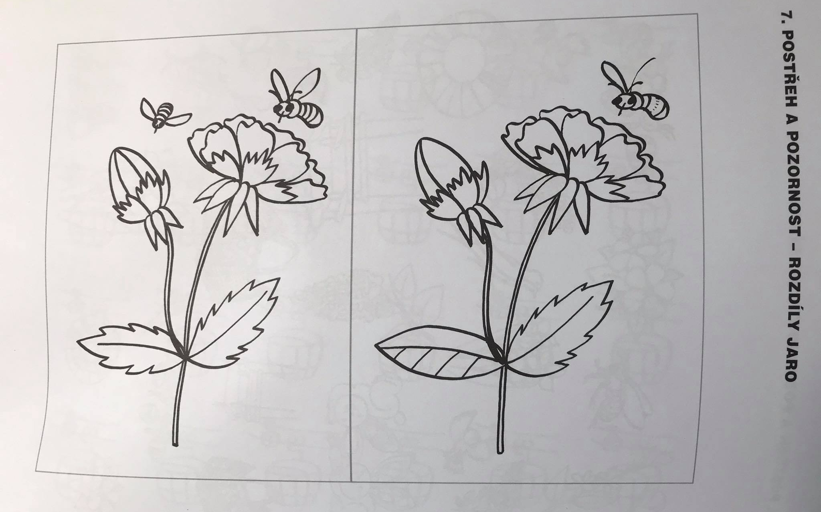
Příloha č. 2

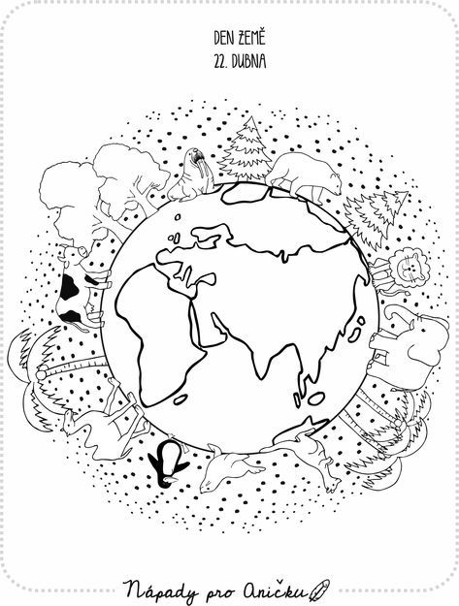
Příloha č. 4

